ČESKÝ SVAZ ESTETICKÉ SKUPINOVÉ GYMNASTIKY
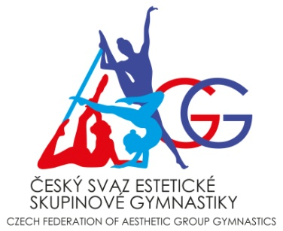
Drnovská 39 a, Vyškov

NOMINACE ROZHODČÍCH M-ČR ESG

Kategorie: Juniorky, seniorky
Krátký program a dlouhý program

HL RO: Renáta Vrbová – mez. RO I
TV:
- Kryštof Havel
- Barbora Dopplerová
- Martina Nezbedová
- Kateřina Kapounková

AV
- Renáta Vrbová
- Hana Šírová
- Kristýna Janečková
- Kateřina Mudříková

EXE
- Petra Smějová
- Táňa Pekárková
- Iva Surková
- Romana Damerová

Náhradnice:

- Lada Czóka Kročáková
- Dominika Martínková

